23-04-2019
Søren Iversen
Sønderborg Statsskole
Den Samfundsfaglige Regnemaskine
En kortfattet vejledning

Indhold
Indledning 2
Beregning af indekstal på tidsserie 4
Beregning af vækstrater 6
Procentuering af tidsserie 8
Beregning af procenter i en krydstabel 10
Beregning af statistisk usikkerhed (Nyt kernestof) 14
Beregning af statistisk usikkerhed – sammenligning af to uafhængige stikprøver. 16
Regressionsanalyse (Nyt kernestof) 17
Chi² test (Ikke længere en del af kernestoffet) 19
Fjernelse af arkbeskyttelse 21

Indledning
Den Samfundsfaglige Regnemaskine er et regneark, som kan lave langt de fleste af de beregninger som man skal kunne lave i samfundsfag på A-niveau på STX. Regnearket er bygget op i 15 menupunkter:
Skærmbillede 1: Den Samfundsfaglige Regnemaskine
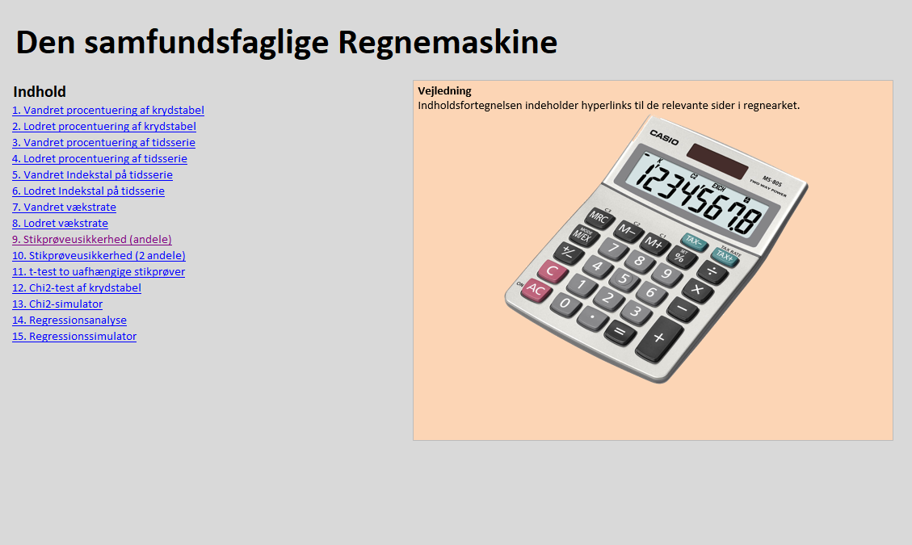

Når du åbner ”Den Samfundsfaglige Regnemaskine” i EXCEL bliver du sandsynligvis spurgt om, om du vil aktivere makroer. Dette er en sikkerhed i forhold til mulige virusangreb. Hvis du har modtaget dokumentet fra en troværdig afsender kan du roligt aktivere makroer. På den måde sikrer du dig, at de forskellige funktioner virker som de skal.

For hvert menupunkt er der et faneblad, som kan lave den pågældende beregning. De vigtigste beregninger er: Procentuering af krydstabel (beregning af andele), beregning af indekstal, beregning af vækstrate og beregning af stikprøveusikkerhed. For hver af de første tre af disse beregninger findes der to faneblade til beregning én vandret og én lodret. Hvilken en du skal bruge afhænger af, hvordan data vender i det bilagsmateriale, som man skal lave beregninger på.
Der har været en del diskussion om ”Den Samfundsfaglige Regnemaskine”. Jeg betragter den meget pragmatisk som samfundsfags meget beskedne svar på TI-Nspire. Jeg brugder den selv som stilladsering i forhold til at undervise eleverne i de relevante beregninger.
I det følgende vil jeg kort demonstrere, hvordan man kan bruge Den Samfundsfaglige Regnemaskine.
Bemærk: Det skulle være muligt at kopiere data direkte fra tabellerne i denne vejledningen til ”regnemaskinen” og se, hvordan det virker.
Bemærk også, at alle ark i Den Samfundsfaglige Regnemaskine er delvist skrivebeskyttet. Skrivebeskyttelsen kan let ophæves uden brug af password/kodeord. Her anbefales det dog at være lidt forsigtig. Man kan nemt komme til at ødelægge formler og funktioner. Bagest i denne vejledning finder du en beskrivelse af, hvordan du fjerner arkbeskyttelsen (og genetablerer den).

God fornøjelse!

Beregning af indekstal på tidsserie
Til studentereksamen kan man eksempelvis få en tabel som den, der er vist i tabel 1a. Tabellen viser antal beskæftigede lønmodtagere i Danmark 2008-2017 (1000 personer) fordelt på beskæftigelse i den offentlige sektor og den samlede beskæftigelse. Tabellen er det man kalder en tidsserie, fordi den viser udviklingen over tid. Tidsserier kendes ofte på, at der er forholdsvis mange årstal.
Tabel 1a: Antal beskæftigede lønmodtagere i Danmark 2008-2017 (1000 personer).
 | 2008 | 2009 | 2010 | 2011 | 2012 | 2013 | 2014 | 2015 | 2016 | 2017
Beskæftigede i  den offentlige sektor | 894 | 914 | 908 | 890 | 882 | 883 | 877 | 875 | 871 | 872
Beskæftigede i alt | 2635 | 2521 | 2503 | 2499 | 2487 | 2497 | 2524 | 2563 | 2610 | 2654
Kilde: Danmarks Statistik, StatistikBanken 2019.
Noget af det man kunne interesserer sig for, når man bliver præsenteret for en sådan tabel er, om beskæftigelsen i den offentlige sektor i løbet af perioden er steget mere eller mindre end den samlede beskæftigelse og i givet fald, hvor meget?
For at belyse dette vil det være hensigtsmæssigt at beregne indekstal på tidsserien, hvor eksempelvis tallene for 2008 er omregnet til 100. Vi kalder da 2008 basisåret for indeksberegningen.
For at gennemføre beregningen kopierer vi tallene i tabellen, i det følgende markeret med rødt:
Tabel 1b: Antal beskæftigede lønmodtagere i Danmark 2008-2017 (1000 personer).
 | 2008 | 2009 | 2010 | 2011 | 2012 | 2013 | 2014 | 2015 | 2016 | 2017
Beskæftigede i  den offentlige sektor | 894 | 914 | 908 | 890 | 882 | 883 | 877 | 875 | 871 | 872
Beskæftigede i alt | 2635 | 2521 | 2503 | 2499 | 2487 | 2497 | 2524 | 2563 | 2610 | 2654
Kilde: Danmarks Statistik, StatistikBanken 2019.
Tallene sættes derefter ind i det hvide dataområde på fanebladet ”Vandret indekstal på tidsserie” i Den Samfundsfaglige Regnemaskine:
Skærmbillede 2: Vandret indekstal på tidsserie
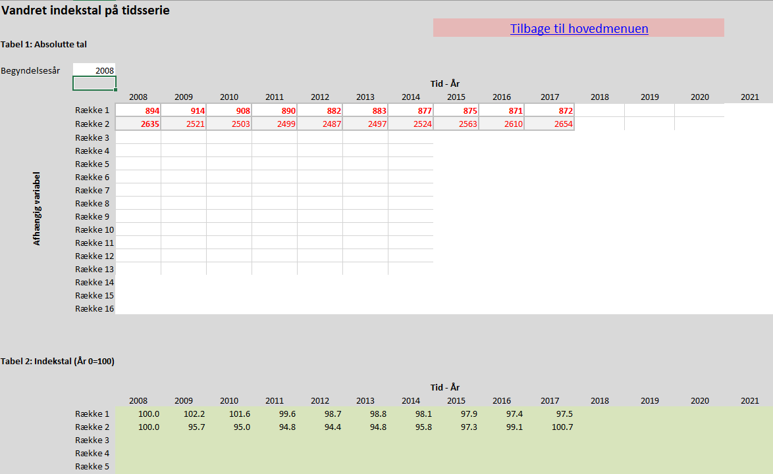
Resultaterne af beregningen kan nu ses i det grønne resultatområde i Den Samfundsfaglige Regnemaskine, hvorfra de kan kopieres og indsættes i den oprindelige tabel, hvor overskriften rettes til, så det fremgår, at der er tale om indekstal.
Tabel 1c: Antal beskæftigede lønmodtagere i Danmark 2008-2017. Indekstal.
 | 2008 | 2009 | 2010 | 2011 | 2012 | 2013 | 2014 | 2015 | 2016 | 2017
Beskæftigede i  den offentlige sektor | 100,0 | 102,2 | 101,6 | 99,6 | 98,7 | 98,8 | 98,1 | 97,9 | 97,4 | 97,5
Beskæftigede i alt | 100,0 | 95,7 | 95,0 | 94,8 | 94,4 | 94,8 | 95,8 | 97,3 | 99,1 | 100,7
Kilde: Danmarks Statistik, StatistikBanken 2019.
Hvis man gerne vil gøre udviklingen endnu tydeligere er der jo ikke noget bedre end en god figur, som man let kan lave i Excel. Figur 1 illustrerer tallene fra tabel 1c i et kurvediagram.
Figur 1: Antal beskæftigede lønmodtagere i Danmark 2008-2017. Indekstal.
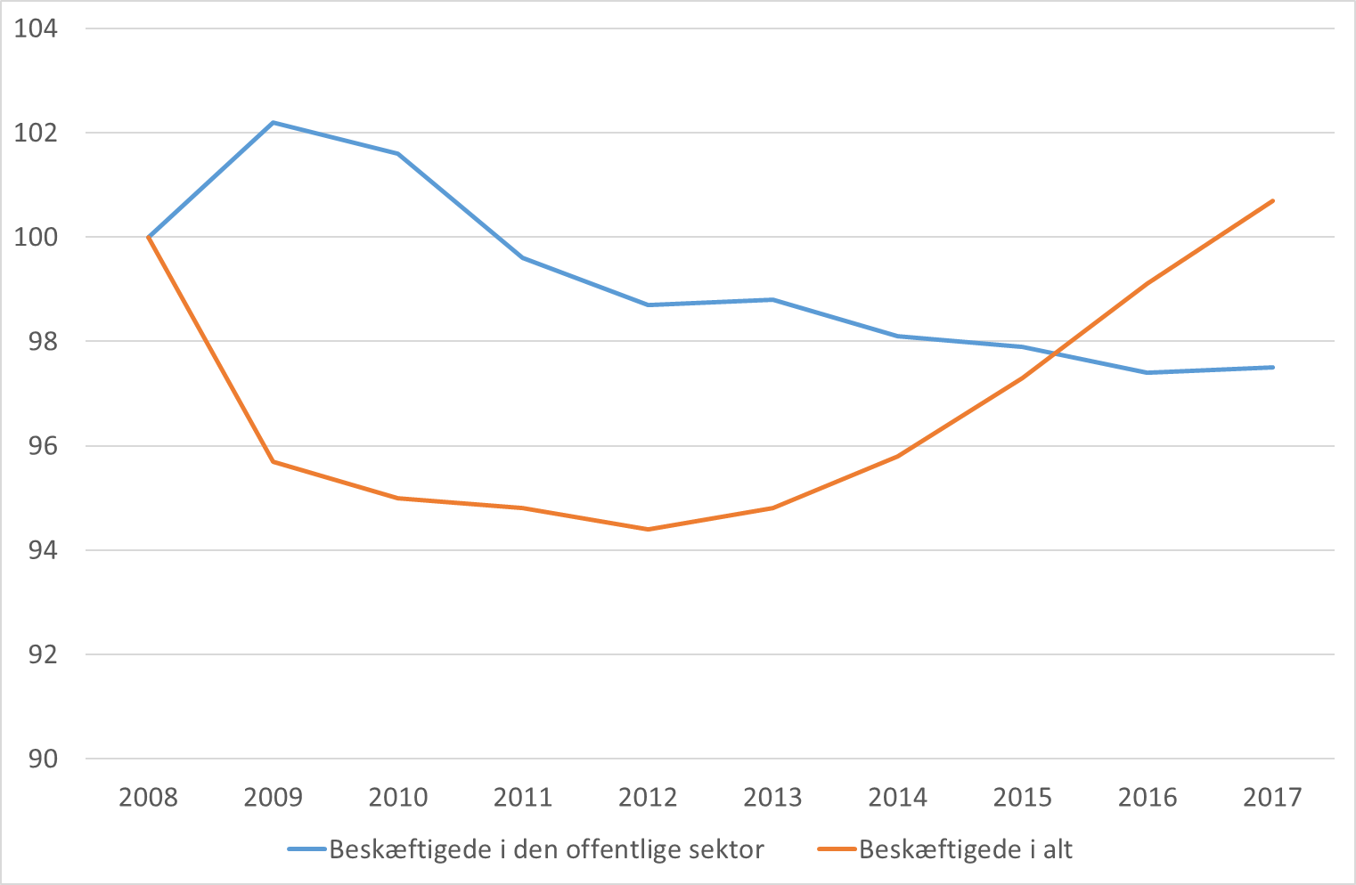
Kilde: Danmarks Statistik, StatistikBanken 2019.

Beregning af vækstrater
Et andet eksempel kunne være, at man bliver præsenteret for en tabel, som den følgende (Tabel 2a). Her er det meget tydeligt, at man bliver nødt til at gøre noget for at kunne sammenligne tallene fra de tre lande, for de en jo opgjort i tre forskellige valutaer.
Tabel 2a: BNP i Danmark, Norge og Sverige 2008-2018. Faste priser, national valuta (mia.)
 | 2008 | 2009 | 2010 | 2011 | 2012 | 2013 | 2014 | 2015 | 2016 | 2017 | 2018
Danmark | 1869 | 1778 | 1811 | 1835 | 1839 | 1857 | 1887 | 1931 | 1977 | 2022 | 2046
Norge | 2858 | 2809 | 2829 | 2856 | 2934 | 2965 | 3023 | 3083 | 3119 | 3181 | 3226
Sverige | 3913 | 3709 | 3932 | 4037 | 4025 | 4075 | 4181 | 4367 | 4484 | 4579 | 4686
Kilde: IMF World Economic Outlook April 2019.
Da der er tale om udviklingen i BNP i faste priser ville et oplagt valg være at beregne den årlige vækstrate (Men man kunne også vælge at lave indekstal). For at gennemføre beregningen kopierer vi tallene i tabellen, i det følgende markeret med rødt:
Tabel 2b: BNP i Danmark, Norge og Sverige 2008-2018. Faste priser, national valuta (mia.)
 | 2008 | 2009 | 2010 | 2011 | 2012 | 2013 | 2014 | 2015 | 2016 | 2017 | 2018
Danmark | 1869 | 1778 | 1811 | 1835 | 1839 | 1857 | 1887 | 1931 | 1977 | 2022 | 2046
Norge | 2858 | 2809 | 2829 | 2856 | 2934 | 2965 | 3023 | 3083 | 3119 | 3181 | 3226
Sverige | 3913 | 3709 | 3932 | 4037 | 4025 | 4075 | 4181 | 4367 | 4484 | 4579 | 4686
Kilde: IMF World Economic Outlook April 2019

Tallene sættes derefter ind i det hvide dataområde på fanebladet ”Vandret Vækstrate” i Den Samfundsfaglige Regnemaskine:
Skærmbillede 3: Vandret vækstrate
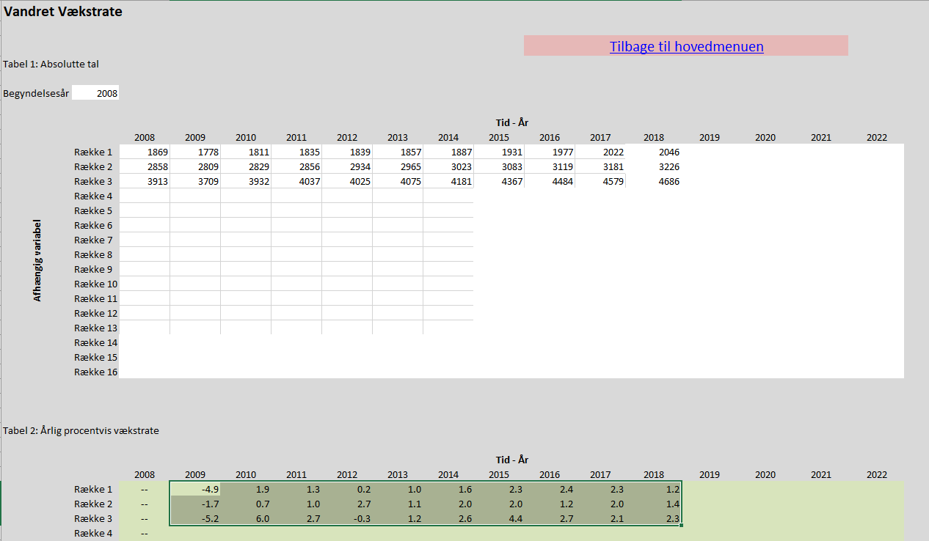

Resultaterne af beregningen kan nu ses i det grønne resultatområde i Den Samfundsfaglige Regnemaskine, hvorfra de kan kopieres og indsættes i den oprindelige tabel, hvor overskriften rettes til, så det fremgår, at der er tale om vækst i procent. Bemærk, at der ikke beregnes nogen vækstrate for 2008, da der ikke foreligger tal fra 2007.
Tabel 2c: Vækst i BNP i Danmark, Norge og Sverige 2009-2018. Faste priser. Procent.
 | 2009 | 2010 | 2011 | 2012 | 2013 | 2014 | 2015 | 2016 | 2017 | 2018
Danmark | -4,9 | 1,9 | 1,3 | 0,2 | 1,0 | 1,6 | 2,3 | 2,4 | 2,3 | 1,2
Norge | -1,7 | 0,7 | 1,0 | 2,7 | 1,1 | 2,0 | 2,0 | 1,2 | 2,0 | 1,4
Sverige | -5,2 | 6,0 | 2,7 | -0,3 | 1,2 | 2,6 | 4,4 | 2,7 | 2,1 | 2,3
Kilde: IMF World Economic Outlook April 2019.
Hvis man gerne vil gøre udviklingen endnu tydeligere er der jo ikke noget bedre end en god figur, som man let kan lave i Excel:
Figur 2: Vækst i BNP i Danmark, Norge og Sverige 2009-2018. Faste priser. Procent.
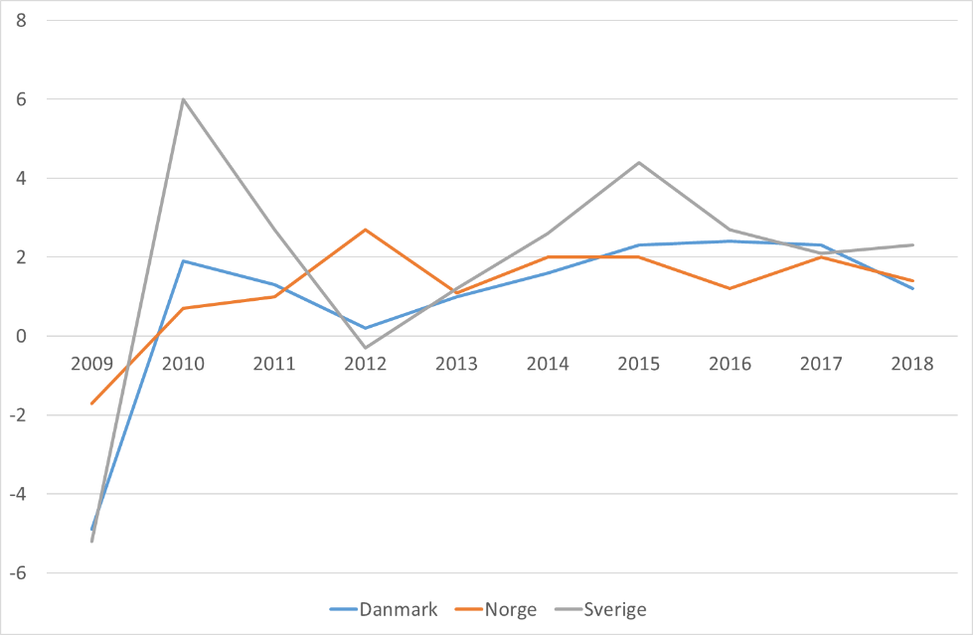
Kilde: IMF World Economic Outlook April 2019.

Procentuering af tidsserie
Nogle gange kan det også være relevant at lave procentberegninger på en tidsserie, som for eksempel tabel 3a, som viser Danmarks Statistiks seneste befolkningsprognose frem mod 2060. Tabellen viser aldersfordelingen i 10-års aldersintervaller i de seks udvalgte år. Her kunne det eksempelvis være interessant at se på, hvordan aldersfordelingen udvikler sig over tid. Bliver der relativt flere ældre i Danmark frem mod 2060?
Tabel 3a: Befolkningsfremskrivning 2018 for Danmark efter alder 2018-2060. Absolutte tal.
 | 2018 | 2020 | 2030 | 2040 | 2050 | 2060
0-9 år | 623479 | 624183 | 715491 | 717913 | 693133 | 746404
10-19 år | 683071 | 683286 | 639526 | 730749 | 733434 | 708398
20-29 år | 778349 | 788236 | 757522 | 713933 | 807533 | 810310
30-39 år | 676665 | 689103 | 808273 | 783867 | 742685 | 836927
40-49 år | 769344 | 756599 | 680278 | 798049 | 776710 | 737127
50-59 år | 792624 | 800412 | 739933 | 659551 | 778017 | 759787
60-69 år | 665223 | 664907 | 755887 | 702999 | 629324 | 749224
70-79 år | 535741 | 565184 | 579114 | 677892 | 643560 | 586871
80-89 år | 212054 | 227387 | 370139 | 398948 | 492706 | 486032
90-99 år | 43547 | 44385 | 61402 | 109713 | 127553 | 170401
100-109 år | 1093 | 1130 | 1521 | 2612 | 5114 | 6700
110 år + | 0 | 0 | 0 | 0 | 0 | 0
Kilde: Danmarks Statistik, StatistikBanken 2019.

For at belyse denne problemstilling ville et oplagt valg være at beregne aldersfordelingen i procent for hvert år i tidsserien. For at gennemføre beregningen kopierer vi tallene i tabellen, i det følgende markeret med rødt:
Tabel 3b: Befolkningsfremskrivning 2018 for Danmark efter alder 2018-2060. Absolutte tal.
 | 2018 | 2020 | 2030 | 2040 | 2050 | 2060
0-9 år | 623479 | 624183 | 715491 | 717913 | 693133 | 746404
10-19 år | 683071 | 683286 | 639526 | 730749 | 733434 | 708398
20-29 år | 778349 | 788236 | 757522 | 713933 | 807533 | 810310
30-39 år | 676665 | 689103 | 808273 | 783867 | 742685 | 836927
40-49 år | 769344 | 756599 | 680278 | 798049 | 776710 | 737127
50-59 år | 792624 | 800412 | 739933 | 659551 | 778017 | 759787
60-69 år | 665223 | 664907 | 755887 | 702999 | 629324 | 749224
70-79 år | 535741 | 565184 | 579114 | 677892 | 643560 | 586871
80-89 år | 212054 | 227387 | 370139 | 398948 | 492706 | 486032
90-99 år | 43547 | 44385 | 61402 | 109713 | 127553 | 170401
100-109 år | 1093 | 1130 | 1521 | 2612 | 5114 | 6700
110 år + | 0 | 0 | 0 | 0 | 0 | 0
Kilde: Danmarks Statistik, StatistikBanken 2019.
Tallene sættes derefter ind i det hvide dataområde på fanebladet ”Lodret procentuering af tidsserie” i Den Samfundsfaglige Regnemaskine:
Skærmbillede 4: Lodret procentuering af tidsserie 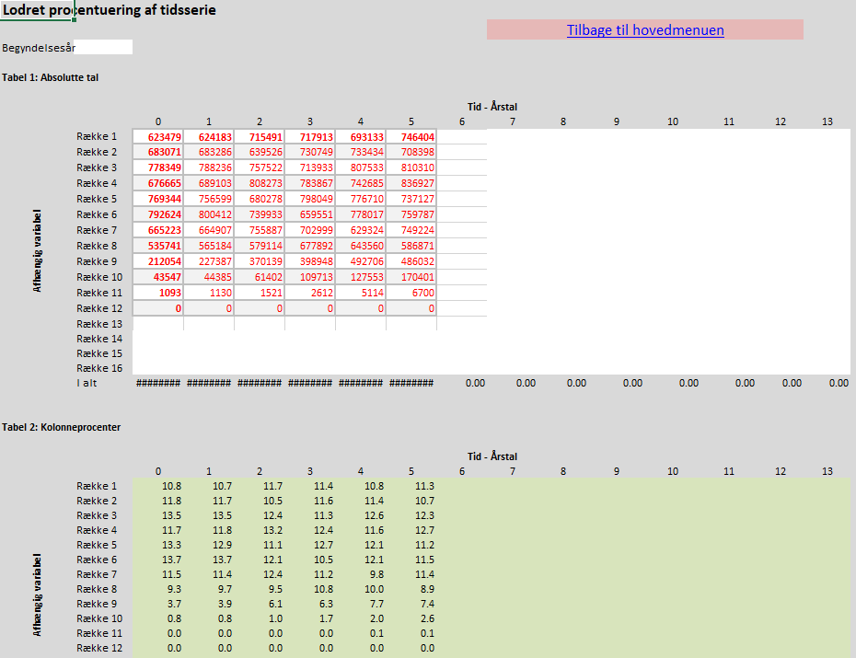

Resultaterne af beregningen kan nu ses i det grønne resultatområde i Den Samfundsfaglige Regnemaskine, hvorfra de kan kopieres og indsættes i den oprindelige tabel, hvor overskriften rettes til, så det fremgår, at der er tale om procenttal.

Tabel 3c: Befolkningsfremskrivning 2018 for Danmark efter alder 2018-2060. Procent.
 | 2018 | 2020 | 2030 | 2040 | 2050 | 2060
0-9 år | 10,8 | 10,7 | 11,7 | 11,4 | 10,8 | 11,3
10-19 år | 11,8 | 11,7 | 10,5 | 11,6 | 11,4 | 10,7
20-29 år | 13,5 | 13,5 | 12,4 | 11,3 | 12,6 | 12,3
30-39 år | 11,7 | 11,8 | 13,2 | 12,4 | 11,6 | 12,7
40-49 år | 13,3 | 12,9 | 11,1 | 12,7 | 12,1 | 11,2
50-59 år | 13,7 | 13,7 | 12,1 | 10,5 | 12,1 | 11,5
60-69 år | 11,5 | 11,4 | 12,4 | 11,2 | 9,8 | 11,4
70-79 år | 9,3 | 9,7 | 9,5 | 10,8 | 10,0 | 8,9
80-89 år | 3,7 | 3,9 | 6,1 | 6,3 | 7,7 | 7,4
90-99 år | 0,8 | 0,8 | 1,0 | 1,7 | 2,0 | 2,6
100-109 år | 0,0 | 0,0 | 0,0 | 0,0 | 0,1 | 0,1
110 år + | 0,0 | 0,0 | 0,0 | 0,0 | 0,0 | 0,0
Kilde: Danmarks Statistik, StatistikBanken 2019.
Det fremgår ret tydeligt at andelen af personer over 80 år stiger fra 4,5 procent af befolkningen i 2018 til 10,1 procent af befolkningen i 2060.

Beregning af procenter i en krydstabel
En klassisk opgave kunne lyde som følger: Hvad kan der af tabel 4a udledes om sammenhængen mellem indkomst og fordelingspolitiske holdninger. Besvarelsen skal baseres på relevante beregninger og du skal anvende viden om politisk adfærd.
Tabel 4a: Indkomst og fordelingspolitik 2017. Absolutte tal.
 | Helt  uenig | Delvist  uenig | Hverken  enig  eller  uenig | Delvist  enig | Helt  enig | I alt
Mindre end 100.000 kr. | 13 | 27 | 52 | 53 | 48 | 193
100.000 til 199.999 kr. | 25 | 56 | 120 | 129 | 161 | 491
200.000 til 299.999 kr. | 22 | 70 | 156 | 168 | 186 | 602
300.000 til 399.999 kr. | 49 | 93 | 172 | 159 | 122 | 595
400.000 til 499.999 kr. | 38 | 73 | 95 | 85 | 64 | 355
500.000 til 599.999 kr. | 28 | 42 | 48 | 39 | 32 | 189
600.000 eller mere | 65 | 64 | 49 | 35 | 31 | 244
I alt | 240 | 425 | 692 | 668 | 644 | 2669
Anm.: 2669 respondenter har svaret på spørgsmål vedrørende indkomst og deres holdning til påstanden: ”Indkomstforskellene i samfundet skal gøres mindre”. Chi²-test: p-værdi<0,0001. Kilde: SurveyBanken: Kommunal- og regionsrådsvalget 2017.

Tabeller som tabel 3a kaldes under ét for krydstabeller. Det karakteristiske for en krydstabel er, at den typisk rummer to variable, i dette tilfælde indkomst og holdning til, om indkomstforskellene i samfundet skal gøres mindre.
Krydstabellen består af en forspalte og en hovedspalte (se figur 3)
Figur 3: Krydstabellens opbygning: Forspalte og hovedspalte.
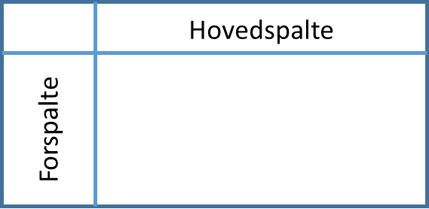
Når man står med en sådan krydstabel kan man ofte komme i tvivl om, hvilke beregninger, det vil være mest hensigtsmæssigt at gennemføre. Svaret er som oftest procentberegninger. Spørgsmålet er så bare hvordan?

Ud fra vores problemstilling fastlægger vi tabellens uafhængige variabel (her indkomst) og afhængige variabel (her holdning til, om indkomstforskellene i samfundet skal gøres mindre). Tabellen procentueres da på langs af den uafhængige variabel og på tværs af den afhængige. I dette eksempel finder vi den uafhængige variabel i tabellens forspalte. Derfor skal vi beregne tallene i tabellen i procent af rækketotalerne. Når procenttallene senere aflæses og fortolkes sker det ved at sammenligne procenterne på tværs af procetueringsretningen. Det vi undersøger er egentlig en simpel model, som den følgende:
Figur 4: Model over sammenhængen mellem indkomst og holdning til indkomstforskelle
For at gennemføre beregningen kopierer vi tallene i tabellen, i det følgende markeret med rødt (Bemærk at rækketotalerne i den sidste kolonne ikke skal kopieres. Den Samfundsfaglige Regnemaskine beregner selv totaler. Hvis man alligevel tager dem med bliver de talt med to gange).

Tabel 4b: Indkomst og fordelingspolitik 2017. Absolutte tal.
 | Helt  uenig | Delvist  uenig | Hverken  enig  eller  uenig | Delvist  enig | Helt  enig | I alt
Mindre end 100.000 kr. | 13 | 27 | 52 | 53 | 48 | 193
100.000 til 199.999 kr. | 25 | 56 | 120 | 129 | 161 | 491
200.000 til 299.999 kr. | 22 | 70 | 156 | 168 | 186 | 602
300.000 til 399.999 kr. | 49 | 93 | 172 | 159 | 122 | 595
400.000 til 499.999 kr. | 38 | 73 | 95 | 85 | 64 | 355
500.000 til 599.999 kr. | 28 | 42 | 48 | 39 | 32 | 189
600.000 eller mere | 65 | 64 | 49 | 35 | 31 | 244
I alt | 240 | 425 | 692 | 668 | 644 | 2669
Anm.: 2669 respondenter har svaret på spørgsmål vedrørende indkomst og deres holdning til påstanden: ”Indkomstforskellene i samfundet skal gøres mindre”. Chi²-test: p-værdi<0,0001. Kilde: SurveyBanken: Kommunal- og regionsrådsvalget 2017.
Tallene sættes derefter ind i det hvide dataområde på fanebladet ”Vandret procentuering af krydstabel” i Den Samfundsfaglige Regnemaskine:
Skærmbillede 5: Vandret procentuering af krydstabel 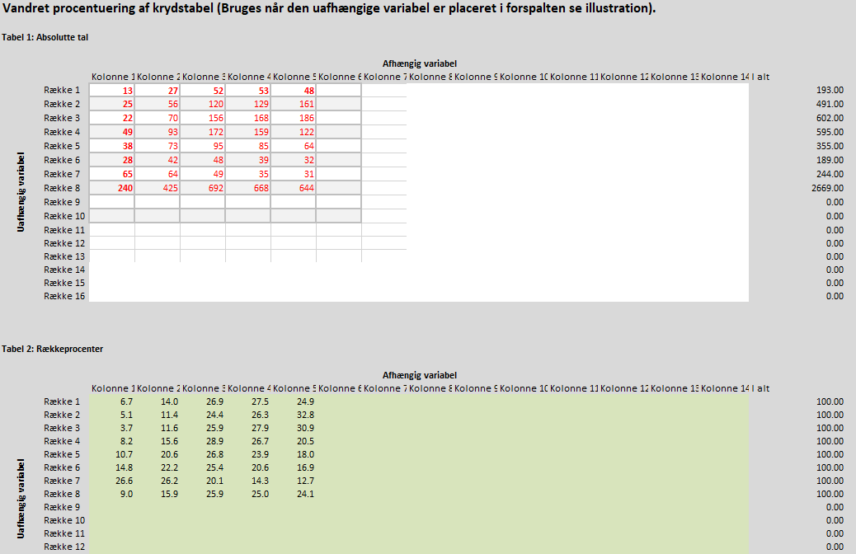

Resultaterne af beregningen kan nu ses i det grønne resultatområde i Den Samfundsfaglige Regnemaskine, hvorfra de kan kopieres og indsættes i den oprindelige tabel, hvor overskriften rettes til, så det fremgår, at der er tale om vækst i procent. Den sidste kolonne i tabellen rettes til, så den viser 100 procent.

Tabel 4c: Indkomst og fordelingspolitik 2017. Procent.
 | Helt  uenig | Delvist  uenig | Hverken  enig  eller  uenig | Delvist  enig | Helt  enig | I alt
Mindre end 100.000 kr. | 6,7 | 14,0 | 26,9 | 27,5 | 24,9 | 100,0
100.000 til 199.999 kr. | 5,1 | 11,4 | 24,4 | 26,3 | 32,8 | 100,0
200.000 til 299.999 kr. | 3,7 | 11,6 | 25,9 | 27,9 | 30,9 | 100,0
300.000 til 399.999 kr. | 8,2 | 15,6 | 28,9 | 26,7 | 20,5 | 100,0
400.000 til 499.999 kr. | 10,7 | 20,6 | 26,8 | 23,9 | 18,0 | 100,0
500.000 til 599.999 kr. | 14,8 | 22,2 | 25,4 | 20,6 | 16,9 | 100,0
600.000 eller mere | 26,6 | 26,2 | 20,1 | 14,3 | 12,7 | 100,0
I alt | 9,0 | 15,9 | 25,9 | 25,0 | 24,1 | 100,0
Anm.: 2669 respondenter har svaret på spørgsmål vedrørende indkomst og deres holdning til påstanden: ”Indkomstforskellene i samfundet skal gøres mindre”. Chi²-test: p-værdi<0,0001. Kilde: SurveyBanken: Kommunal- og regionsrådsvalget 2017.

For at tydeliggøre sammenhængen kan man endelig tage skridtet og beregne procentdifferencer (PDI). Dette gøres eksempelvis ved for hver indkomstklasse at lægge andelen, der er helt enig og delvis enig sammen og trække helt uenig og delvis uenig fra. Dette giver følgende resultat:
Tabel 4d: Indkomst og fordelingspolitik 2017. Procent.
 | Helt  uenig | Delvist  uenig | Hverken  enig  eller  uenig | Delvist  enig | Helt  enig | I alt | PDI
Mindre end 100.000 kr. | 6,7 | 14,0 | 26,9 | 27,5 | 24,9 | 100,0 | 31,7
100.000 til 199.999 kr. | 5,1 | 11,4 | 24,4 | 26,3 | 32,8 | 100,0 | 42,6
200.000 til 299.999 kr. | 3,7 | 11,6 | 25,9 | 27,9 | 30,9 | 100,0 | 43,5
300.000 til 399.999 kr. | 8,2 | 15,6 | 28,9 | 26,7 | 20,5 | 100,0 | 23,4
400.000 til 499.999 kr. | 10,7 | 20,6 | 26,8 | 23,9 | 18,0 | 100,0 | 10,6
500.000 til 599.999 kr. | 14,8 | 22,2 | 25,4 | 20,6 | 16,9 | 100,0 | 0,5
600.000 eller mere | 26,6 | 26,2 | 20,1 | 14,3 | 12,7 | 100,0 | -25,8
I alt | 9,0 | 15,9 | 25,9 | 25,0 | 24,1 | 100,0 | 24,2
Anm.: 2669 respondenter har svaret på spørgsmål vedrørende indkomst og deres holdning til påstanden: ”Indkomstforskellene i samfundet skal gøres mindre”. Chi²-test: p-værdi<0,0001. Kilde: SurveyBanken: Kommunal- og regionsrådsvalget 2017.

Beregning af statistisk usikkerhed (Nyt kernestof)
Ofte bliver vi i samfundsfag præsenteret for data fra meningsmålinger eller spørgeskemaundersøgelser, hvor man har undersøgt et repræsentativt udsnit af befolkningen, en stikprøve. Når man arbejder med stikprøver kan man være temmelig sikker på at en ny stikprøve ikke vil vise nøjagtig samme resultat som den første, det ville ofte være meget usandsynligt. Baggrunden er den, at stikprøveundersøgelser er forbundet med statistiske tilfældigheder eller statistisk usikkerhed. Det gode ved de rent tilfældige usikkerheder er, at de forekommer med så stor regelmæssighed, at vi kan regne på dem. Et eksempel kunne være Epinions meningsmåling fra den 11. april 2019, som bygger på 1540 gennemførte interviews med repræsentativt udvalgte danskere på 18 år og derover (se figur 4).
Figur 5 . Meningsmåling fra Epinion den 11. april 2019.
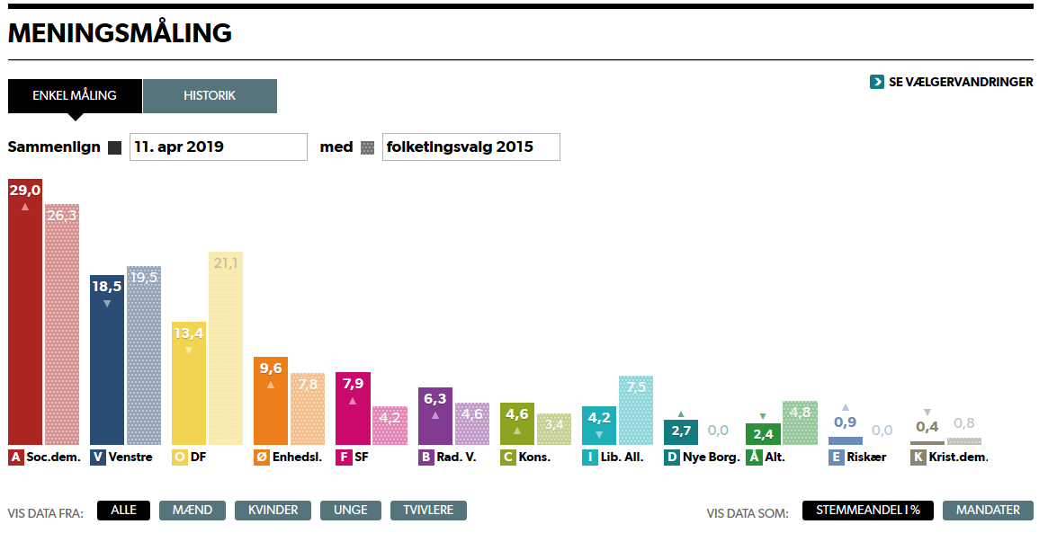
Kilde: www.dr.dk

Ifølge denne måling står DF til en ret betydelig tilbagegang sammenlignet med valget i 2015. Ved valget i 2015 fik DF 21,1 procent af stemmerne, i den nye måling står partiet til at opnå 13,4 procent af stemmerne. Der er tale om en tilbagegang på hele 7,7 procentpoint!
Spørgsmålet er nu, om denne tilbagegang er reel eller om den kan skyldes statistisk usikkerhed. Sagt på en anden måde: Er DF’s tilbagegang statistisk signifikant. For at belyse dette spørgsmål kan vi beregne et 95% konfidensinterval omkring resultatet fra Epinions måling og sammenligne dette interval med valgresultatet fra 2015. Konfindensintervallet beregnes ud fra følgende formel:
$$p±z_{α/2}\sqrt{\frac{p(1-p)}{n}}$$
hvor p er andelens størrelse (13,4), n er stikprøvens størrelse (1540) og z_{a/2} er den relevant fraktil fra normalfordelingen (typisk 1,96, hvis man ønsker et 95% konfidensinterval eller sikkerhedsinterval).
Beregningerne kan gennemføres ved hjælp af Den Samfundsfaglige Regnemaskine ved at taste tallene 1540 og 0,134 (13,4 procent) ind på fanebladet Stikprøveusikkerhed (andele). Du får da følgende resultat:

Skærmbillede 6: Stikprøveusikkerhed (andele)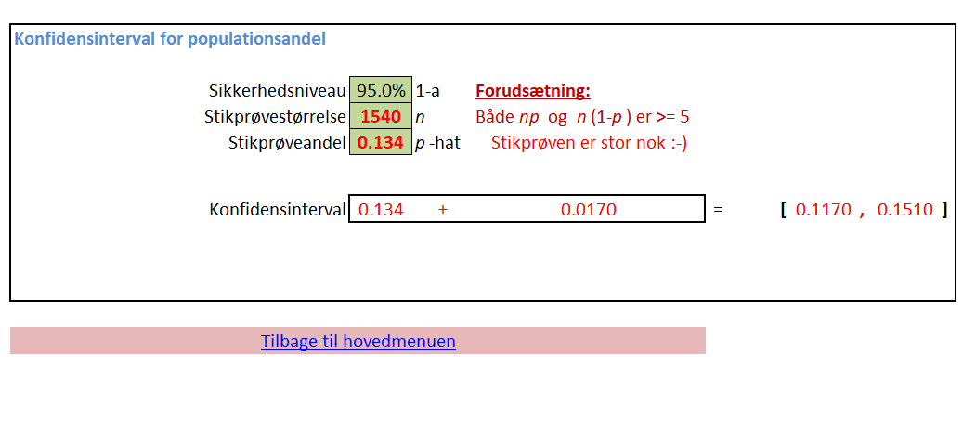
Konfidensintervallet viser, at tilslutningen til DF med 95% sikkerhed ligger mellem 11,7 procent og 15,1 procent. Intervalbredden på 3,4 procentpoint er udtryk for den statistiske usikkerhed, der knytter sig til målingen. Da DF’s valgresultat fra 2015 på 21,1 procent ikke er indeholdt i dette interval kan vi derfor konkludere, at DF’s tilbagegang i Epinions måling fra april 2019 er statistisk signifikant. Den observerede tilbagegang kan altså ikke skyldes statistisk usikkerhed eller stikprøveusikkerhed. Tilbagegangen er med andre ord statistisk signifikant.

Beregning af statistisk usikkerhed – sammenligning af to uafhængige stikprøver.
I april 2019 offentliggjorde Berlingske Tidende en måling fra Gallup (12. april 2019) baseret på 1609 respondenterne. Målingen vise en tilslutning til regeringspartiet Venstre på 20,3 procent. Sammenlignet med Epinionmålingen fra den 11. april 2019, som viste en tilslutning til Venstre på 18,5 procent er dette en noget bedre resultat. Der er trods alt en forskel på 1,8 procentpoint. Spørgsmålet er nu, om denne forskel er reel – eller om den eventuelt kan skyldes stikprøveusikkerhed. Her skal man være opmærksom på, at der er stikprøveusikkerhed på begge målinger.
Beregningerne på, om der er forskel på de to andele, kan gennemføres ved hjælp af Den Samfundsfaglige Regnemaskine ved at taste tallene 1609, 1540, 0,203 og 0,1854 ind på fanebladet ”Sammenlign to populationsandele”. Du får da følgende resultat:

Skærmbillede 7: Stikprøveusikkerhed (to andele)
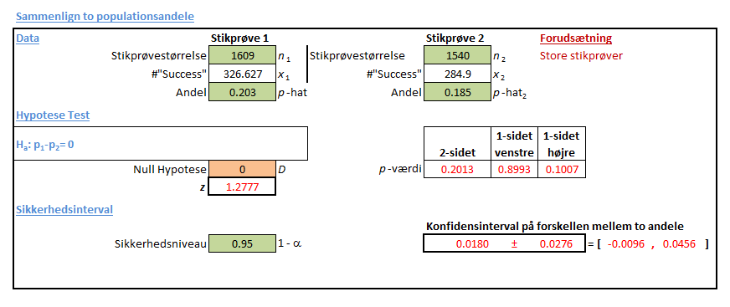
Da det beregnede konfidensinterval på forskellen mellem to andele rummer tallet 0 kan vi konkludere, at der IKKE er signifikant forskel på de to målinger. Forskellen ligger inden for den forventelige stikprøveusikkerhed. P-værdien for den tilsvarende to-sidede hypotesetest (0,2013) vider det sammen resultat. Vi kan ikke afvise den null hypotese, der siger, at forskellen mellem de to målinger er 0.

Regressionsanalyse (Nyt kernestof)
En opgave vedrørende regressionsanalyse kunne lyde som følger: På baggrund af tabel 5a skal du udarbejde et diagram med en lineær regression, der viser sammenhængen mellem landbrugets produktion af slagtekvæg og CO2-udledning 1995-2017
Hvilken sammenhæng mellem landbrugets produktion af slagtekvæg og CO2-udledning kan der udledes af regressionen?
Tabel 5a: Landbrugets produktion af slagtekvæg (mio.kg.) og CO₂-udledning (1000 ton) 1995-2017
 | Kvægproduktion (mio. kg) | CO2-udledning (1000 tons)
1995 | 200,3 | 3309
1997 | 195,3 | 3074
1999 | 173,3 | 2825
2000 | 170,5 | 2899
2002 | 169,1 | 2723
2004 | 164,5 | 2498
2006 | 140,2 | 2546
2008 | 137,8 | 2363
2010 | 142,0 | 2278
2012 | 138,0 | 1997
2014 | 142,9 | 1898
2016 | 142,1 | 1951
2017 | 135,2 | 2096
Kilde: Danmarks Statistik: StatistikBanken.

For at gennemføre beregningen kopierer vi tallene i tabellen, i det følgende markeret med rødt:

Tabel 5b: Landbrugets produktion af slagtekvæg (mio.kg.) og CO₂-udledning (1000 ton) 1995-2017
 | Kvægproduktion (mio. kg) | CO2-udledning (1000 tons)
1995 | 200,3 | 3309
1997 | 195,3 | 3074
1999 | 173,3 | 2825
2000 | 170,5 | 2899
2002 | 169,1 | 2723
2004 | 164,5 | 2498
2006 | 140,2 | 2546
2008 | 137,8 | 2363
2010 | 142,0 | 2278
2012 | 138,0 | 1997
2014 | 142,9 | 1898
2016 | 142,1 | 1951
2017 | 135,2 | 2096
Kilde: Danmarks Statistik: StatistikBanken.

Tallene sættes derefter ind i det hvide dataområde på fanebladet ”Regressionsanalyse” i Den Samfundsfaglige Regnemaskine:
Skærmbillede 8: Regressionsanalyse
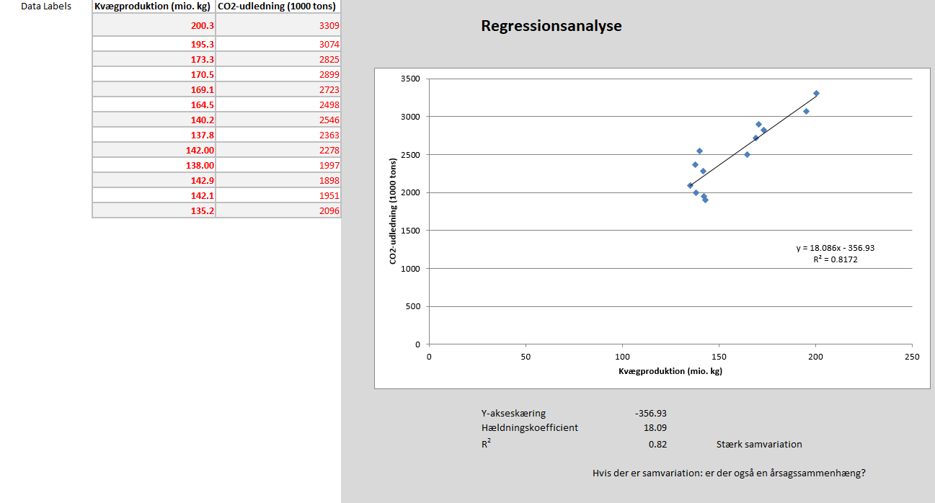

Som det ses af figuren er der umiddelbart meget der kunne tyde på, at der er en sammenhæng mellem kvægproduktion og landbrugets udledning af CO₂.

Chi² test (Ikke længere en del af kernestoffet)
Skulle man have mod på at lave sin egen chi²-test på en krydstabel som tabel 4a, her gengivet som tabel 6a, så er det også en mulighed.
Tabel 6a: Indkomst og fordelingspolitik 2017. Absolutte tal.
 | Helt  uenig | Delvist  uenig | Hverken  enig  eller  uenig | Delvist  enig | Helt  enig | I alt
Mindre end 100.000 kr. | 13 | 27 | 52 | 53 | 48 | 193
100.000 til 199.999 kr. | 25 | 56 | 120 | 129 | 161 | 491
200.000 til 299.999 kr. | 22 | 70 | 156 | 168 | 186 | 602
300.000 til 399.999 kr. | 49 | 93 | 172 | 159 | 122 | 595
400.000 til 499.999 kr. | 38 | 73 | 95 | 85 | 64 | 355
500.000 til 599.999 kr. | 28 | 42 | 48 | 39 | 32 | 189
600.000 eller mere | 65 | 64 | 49 | 35 | 31 | 244
I alt | 240 | 425 | 692 | 668 | 644 | 2669
Anm.: 2669 respondenter har svaret på spørgsmål vedrørende indkomst og deres holdning til påstanden: ”Indkomstforskellene i samfundet skal gøres mindre”. Chi²-test: p-værdi<0,0001. Kilde: SurveyBanken: Kommunal- og regionsrådsvalget 2017.

For at gennemføre beregningen kopierer vi tallene i tabellen, i det følgende markeret med rødt:

Tabel 6a: Indkomst og fordelingspolitik 2017. Absolutte tal.
 | Helt  uenig | Delvist  uenig | Hverken  enig  eller  uenig | Delvist  enig | Helt  enig | I alt
Mindre end 100.000 kr. | 13 | 27 | 52 | 53 | 48 | 193
100.000 til 199.999 kr. | 25 | 56 | 120 | 129 | 161 | 491
200.000 til 299.999 kr. | 22 | 70 | 156 | 168 | 186 | 602
300.000 til 399.999 kr. | 49 | 93 | 172 | 159 | 122 | 595
400.000 til 499.999 kr. | 38 | 73 | 95 | 85 | 64 | 355
500.000 til 599.999 kr. | 28 | 42 | 48 | 39 | 32 | 189
600.000 eller mere | 65 | 64 | 49 | 35 | 31 | 244
I alt | 240 | 425 | 692 | 668 | 644 | 2669
Anm.: 2669 respondenter har svaret på spørgsmål vedrørende indkomst og deres holdning til påstanden: ”Indkomstforskellene i samfundet skal gøres mindre”. Chi²-test: p-værdi<0,0001. Kilde: SurveyBanken: Kommunal- og regionsrådsvalget 2017.

Tallene sættes derefter ind i det hvide dataområde på fanebladet ”Chi²-test af krydstabel” i Den Samfundsfaglige Regnemaskine:

Skærmbillede 9: Chi²-testværktøj
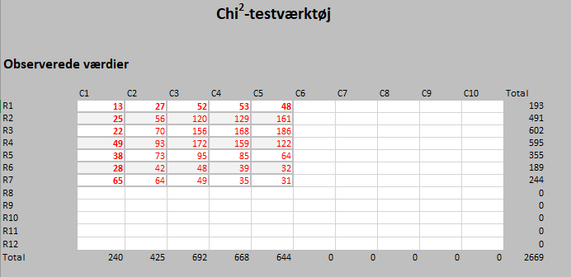

Resultaterne rapporteres lidt længere nede i regnearket under de to følgende tabeller med mellemregninger:
Skærmbillede 10: Chi²-testværktøj - resultater
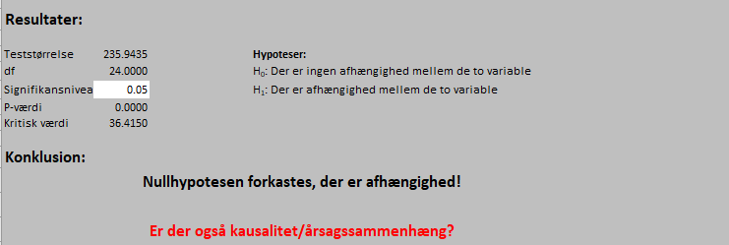

Resultaterne bekræfter, at der kan være en sammenhæng mellem indkomst og holdning til indkomstforskelle.

Fjernelse af arkbeskyttelse
Hvis du har brug for at modificere en eller flere funktioner i ”Den Samfundsfaglige Regnemaskine” kan du gøre det ved at fjerne arkbeskyttelsen i det ark du arbejder med. Klik på hovedmenuen gennemse (se skærmbillede 10), klik derefter på fjern arkbeskyttelse og lav de modifikationer du ønsker. Bagefter kan du klikke på hovedmenuen gennemse igen (se skærmbillede 11), klik derefter på beskyt ark. Du behøver ikke vælge et kodeord.
Skærmbillede 11: Fjern arkbeskyttelse
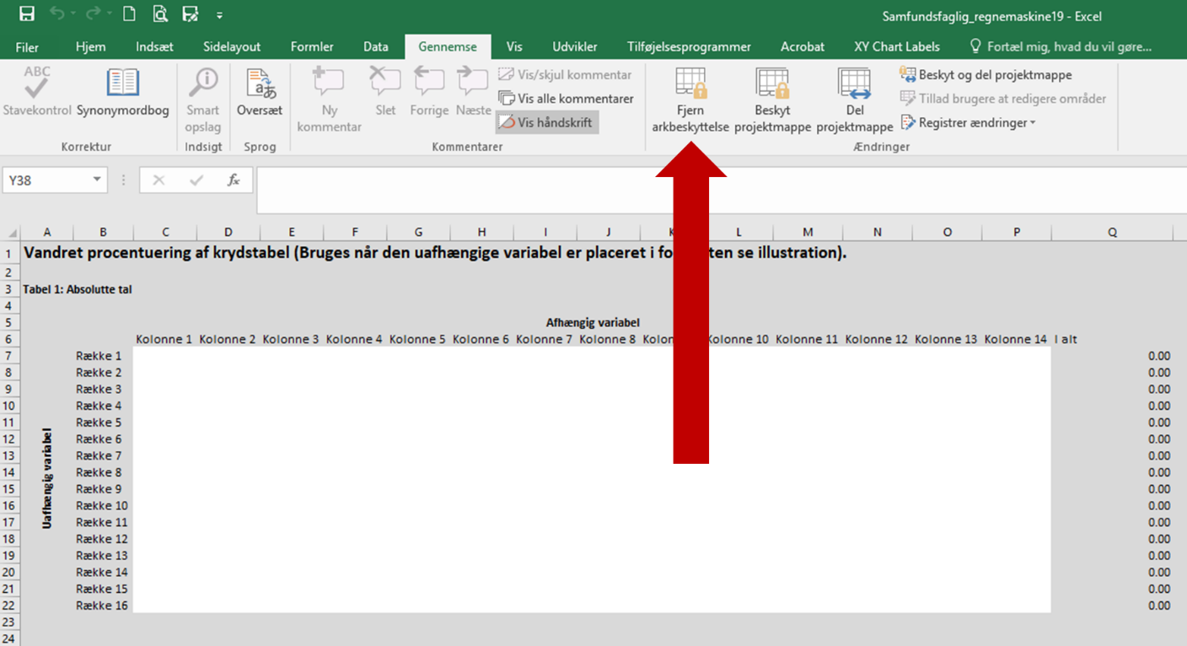
Skærmbillede 12: Beskyt ark
